Latihan Praktikum Front End Development
Topik : Responsive Design
NPM : 242350068
Nama : Syifa Alkhairah Rokan
Task :
- Jelaskan daan berikan snipeshot elemen yang menggunakan grid dan flexbox
- Berikan snipeshot bukti efek dari media query (before-after) dan jelaskan elemen mana yang berpengaruh

Jawaban :

- Contoh dari flexbox :

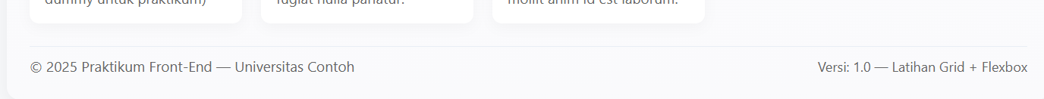
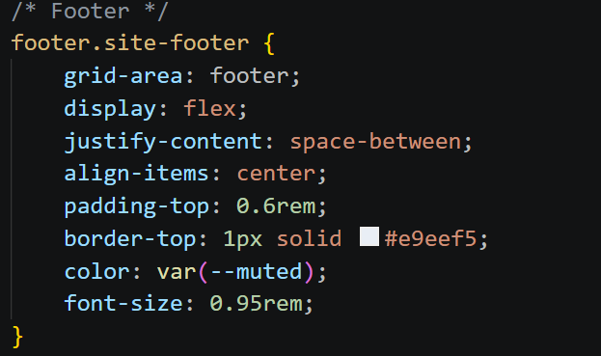

- Contoh dari grid :

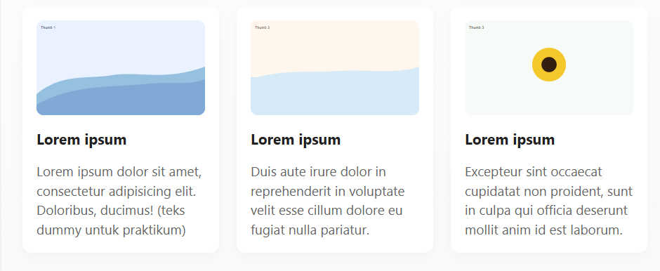 | 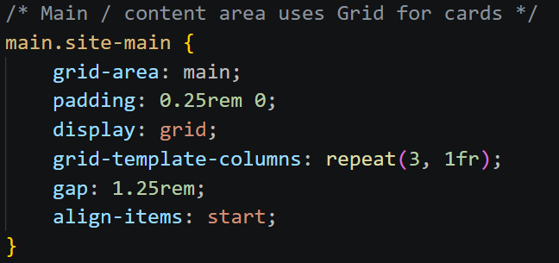

- Media Query

 | 
Before | After

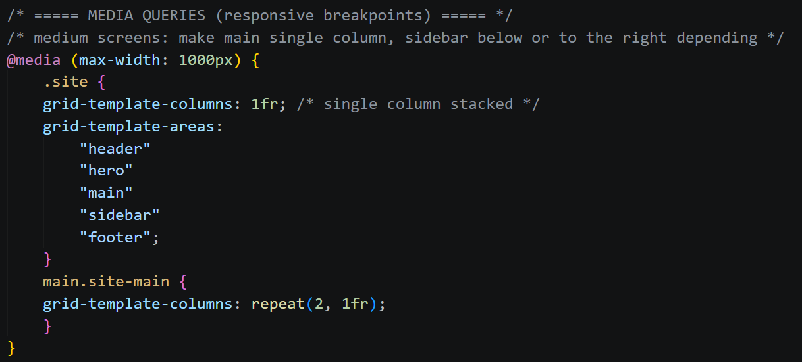
Saat layar diperkecil maka tampilan footer pada website berpindah ke bawah

